单网页的修改和发布

很多介绍类内容，都是单网页的形式；比如学校介绍、领导介绍；单网页是一个栏目就只有一篇内容。如果要修改和发布单网页内容，操作如下：

处理方式一
- 点击登录进入子站后台

打开统一登录网址，选择各自的子站，点击进入该子站后台

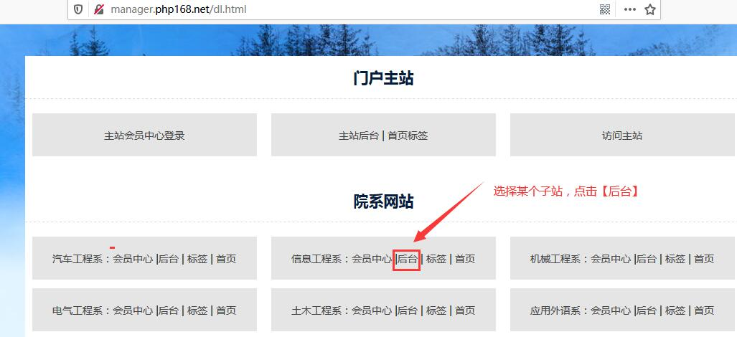

- 进入单网页界面

进入子站后台，点击【栏目管理】-----点击展开单网页一级目录前面的【+】号-----看到对应的单网页内容后------点击【发布内容】按钮

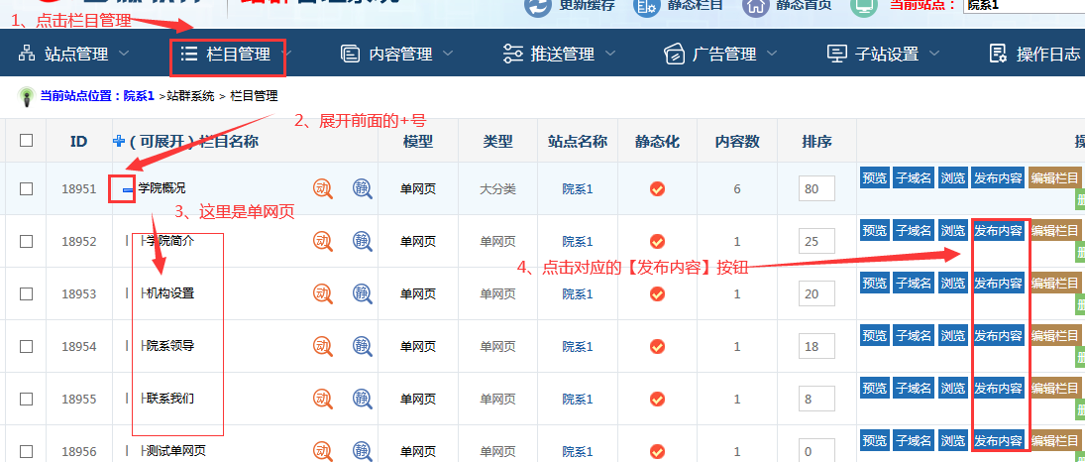

- 对标题和内容进行修改

A：下面对标题、所属栏目、发布时间进行修改

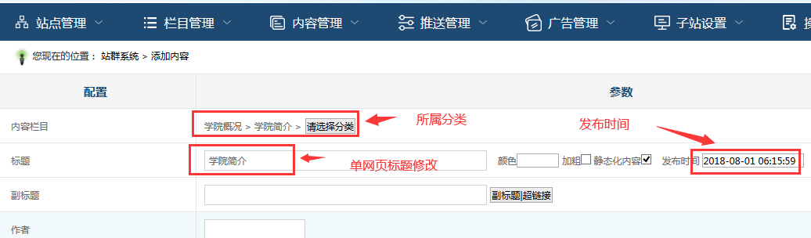

B：下面编辑器中，就是单网页的内容，直接在编辑框中修改
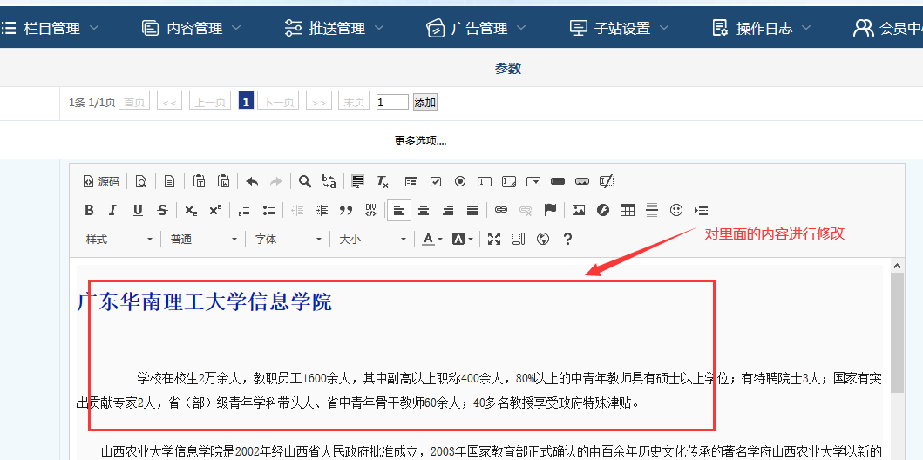

处理方式二
一、登录后，直接打开某篇内容
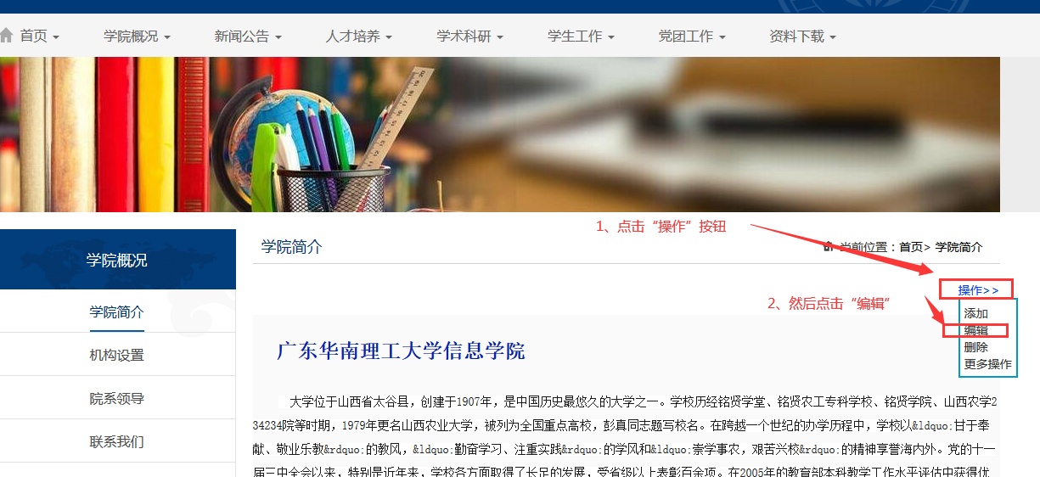

点击编辑后，进入编辑界面，对单网页进行内容修改：

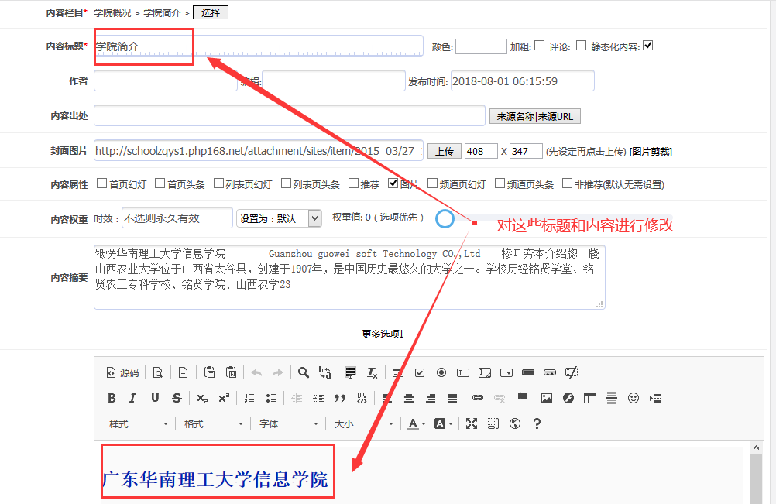

备注：

第二种方式，如果采取了动静态分离部署，就可能无法使用。当第二种方式无法操作的时候，就采取第一种通用方式

